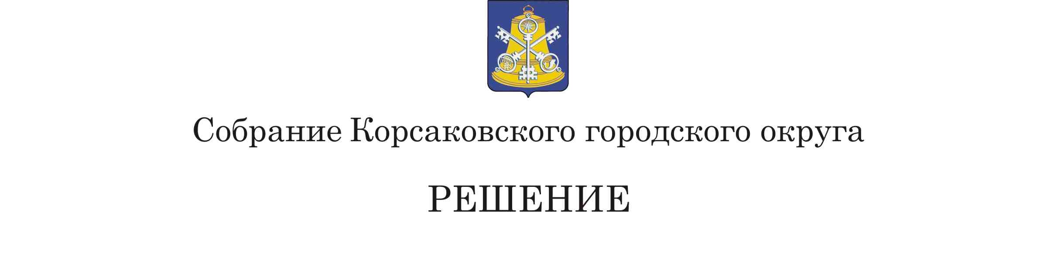

Принято | 30.10.2020 № 131

на | 33-м | заседании | 6-го | созыва

О внесении изменения в решение Собрания Корсаковского городского округа от 06.04.2020 № 120 «О предоставлении дополнительной меры социальной поддержки лицам, сопровождающим ребенка-инвалида на лечение (реабилитацию, консультацию, обследование) за пределы Сахалинской области, по возмещению части фактически понесенных расходов»

В соответствии с Законом Сахалинской области от 30.07.2020 № 61-ЗО «О внесении изменений в статьи 2 и 6 Закона Сахалинской области «О социальной поддержке семей, имеющих детей, в Сахалинской области» и Закон Сахалинской области «О социальной поддержке отдельных категорий граждан в Сахалинской области» Собрание РЕШИЛО:
1. В пункте 1.2.4 Порядка предоставления дополнительной меры социальной поддержки лицам, сопровождающим ребенка-инвалида на лечение (реабилитацию, консультацию, обследование) за пределы Сахалинской области, по возмещению части фактически понесенных расходов, утвержденного решением Собрания Корсаковского городского округа от 06.04.2020 № 120, цифру «100» заменить цифрой «128».
2. Опубликовать настоящее решение в газете «Восход».

Председатель Собрания  Корсаковского городского округа | Л.Д. Хмыз

Исполняющий обязанности мэра  Корсаковского городского округа | Г.П. Голодников

